**UNIVERSIDAD DE TARAPACÁ**

**FACULTAD DE INGENIERÍA**

**DEPARTAMENTO DE INGENIERÍA CIVIL EN COMPUTACIÓN E INFORMÁTICA**

**Plan de Proyecto**

**“ICarus”**

**Alumno(os): Martin Del Solar**

**Mayling Alvarez**

**Ivan Collao**

**Kamila Diaz**

**Yazuska Castillo**

**Asignatura: Proyecto l**

**Profesor: Humberto Urrutia López**

**09 – 2024**

Historial De Cambios

| **Fecha** | **Versión** | **Descripción** | **Autor(es)** |
| --- | --- | --- | --- |
| 18/08/2024 | 1.0 | Concepción del Documento | Martin Del Solar  Mayling Álvarez |
| 23/08/2024 | 1.1 | Recopilación de Datos | Martin Del Solar  Mayling Álvarez |
| 02/08/2024 | 1.2 | Versión Preliminar del Formato | Martin Del Solar  Mayling Álvarez |
| 14/08/2024 | 1.3 | Revisión y Finalización del Informe | Martin Del Solar Mayling Alvarez  Ivan Collao  Kamila Diaz  Yazuska Castillo |
| 03/09/2024 | 1.4 | Elaboración del ítem 3.1 | Mayling Álvarez |
| 04/09/2024 | 1.5 | Actualización del ítem 3.3 | Mayling Álvarez |
| 07/09/24 | 1.6 | Finalización de ítem 3 | Mayling Álvarez |
| 07/09/24 | 1.7 | Finalización de ítem 1 | Kamila Diaz |
| 07/09/24 | 1.8 | Finalización de ítem 4 | Martin Del Solar |
| 07/09/24 | 1.9 | Finalización de ítem 2 | Yazuska Castillo |
| 11/09/24 | 1.10 | Actualización de la conclusión | Iván Collao |

# Tabla de Contenidos

1. **Panel General** 3
   1. Introducción 3
   2. Objetivos 4
      1. Objetivo General 4
      2. Objetivos Específicos 4
   3. Restricciones 5
   4. Entregables 6
2. **Organización del Personal** 7
   1. Descripción de los Roles 7
   2. Personal que Cumplirá los Roles 7
   3. Métodos de Comunicación 8
3. **Planificación del Proyecto** 8
   1. Actividades 8
   2. Carta Gantt 9
   3. Gestión de Riesgos 10
4. **Planificación de los Recursos** 12
   1. Hardware 12
   2. Software 12
   3. Estimación de Costos 13
5. **Conclusión** 15
6. **Referencias** 16

# 

# 

# 

# 1. Panel General

## 1.1. Introducción

En este semestre, se evidenciará la labor en equipo realizada para alcanzar el objetivo de la materia de forma colaborativa, brindando una experiencia en ingeniería. Para lograrlo, se utilizará el kit educativo de LEGO Mindstorms Education EV3 para desarrollar un robot que pueda recoger objetos, además de poder movilizarse a través de una interfaz programada por el usuario en Python.

En esta presentación, no solo mostraremos la estructura y progreso de nuestro grupo para cumplir con los requisitos de la materia, sino también compartiremos información sobre la asignación de responsabilidades, la estrategia que hemos elegido y las acciones que estamos tomando para lograr los objetivos del proyecto. También se registrarán las primeras impresiones de este proceso, así como la investigación pertinente que se llevará a cabo a lo largo del semestre.

## 

## 1.2. Objetivos

### 1.2.1. Objetivo General

Desarrollar y programar un robot EV3 que sea capaz de movilizarse según una interfaz de python.

### 1.2.2. Objetivos Específicos

* Experimentar con el Set de Lego Mindstorms Ev3 para la creación del robot.
* Armar y ensamblar un modelo con buena estabilidad, movilidad y un componente encargado para sujetar una pelota.
* Estudiar el sistema operativo de Linux, junto con la librería de Python de EV3, donde se investigará e implementará la instalación de ev3dev.
* Estudiar la librería de tkinter para generar y diseñar una interfaz gráfica apta para el usuario.

## 1.3. Restricciones

* Se debe programar solo en Python.
* Solo se debe utilizar la plataforma Redmine para los documentos y avance del proyecto.
* Se debe utilizar el Set de Lego Mindstorms EV3.
* Limitación de tiempo para dedicar al proyecto.
* Cantidad de integrantes limitada a solo 5.
* Disponibilidad del robot para codificar y probar.
* Robot debe ser capaz de moverse y tomar objetos con una garra.
* Se debe tener una conexión inalámbrica del robot hacia un servidor estando ambos en la misma red.

## 1.4. Entregables

*Bitácoras*: Son informes semanales que describen el avance del equipo en el proyecto, abarcando actividades realizadas, dificultades encontradas, recomendaciones para mejorar y acciones tomadas. Preparadas por un individuo designado, ofrecen un panorama exhaustivo para apoyar decisiones estratégicas, asignan responsabilidades y resaltan asuntos a tratar en grupo.

*Carta Gantt:* Representación visual de la programación del proyecto, mostrando en una línea de tiempo las tareas, su duración y secuencia, facilitando la gestión del tiempo y los recursos al visualizar la evolución de las actividades a lo largo del proyecto.

*Informe de Formulación:*  Este documento detalla nuestra organización y estrategia para alcanzar los objetivos de la asignatura. Abordaremos la asignación de roles, las metas del equipo y las medidas que implementaremos para lograr el propósito académico. Además, compartiremos nuestras primeras impresiones durante el proceso de desarrollo y presentaremos la documentación relevante recopilada a lo largo del semestre.

*Presentaciones:* Se detallan los objetivos del proyecto, los retos superados y las soluciones aplicadas. También se resaltan los éxitos obtenidos, la distribución del equipo y se ofrece una visión general del robot.

# 2. Organización del Personal

La organización en un grupo es esencial para el desarrollo de un trabajo, y para ello, es necesario una distribución del trabajo necesario para lograr el objetivo del proyecto.

## 2.1. Descripción de los Roles

*Jefe de proyecto:* Representante del equipo, supervisa y organiza el progreso del proyecto.

*Ensamblador:* Encargado del montaje y el armado de las piezas, monitorea el cumplimiento de las funcionalidades del robot, en conjunto con el programador.

*Programador:* Encargado del área de la codificación y funcionamiento del robot, en colaboración del ensamblador.

*Documentador:* Encargado de registrar el avance del proyecto, junto con la redacción de los informes.

*Diseñador:* Encargado de la creación del logotipo y la estética del proyecto.

## 2.2. Personal que Cumplirá los Roles

| **Rol** | **Responsable** | **Involucrados** |
| --- | --- | --- |
| Jefe de proyecto | Yazuska Castillo | Yazuska Castillo |
| Ensamblador | Kamila Díaz | Kamila Díaz  Martin Del Solar  Iván Collao |
| Diseñador | Mayling Alvarez | Mayling Alvarez |
| Programador | Yazuska Castillo | Yazuska Castillo  Mayling Alvarez |
| Documentador | Martín del Solar | Martin Del Solar Mayling |

## 2.3. Métodos de Comunicación

Los principales medios de comunicación que utilizaremos son los siguientes: WhatsApp, que se utilizará para la mensajería, haciendo uso de los grupos que ofrece la plataforma; Discord, que será empleado como servicio de reuniones, aprovechando sus canales de texto y voz.

# 3. Planificación del Proyecto

## 3.1. Actividades

| **Nombre** | **Descripción** | **Responsables** | **Producto** |
| --- | --- | --- | --- |
| Preparación para el proyecto | Se realiza una investigación en las plataformas entregadas. | Todo el grupo. | Reprogramación de la tarjeta MicroSD. |
| Prototipo del robot | Se arma un modelo de prueba del robot, siguiendo una guía básica. | Ivan Collao  Yazuska Castillo | Comprensión del uso de MicroPython. |
| Experimentación con el robot | Pruebas de movilidad. | Yazuska Castillo  Ivan Collao  Mayling Álvarez | Compresión básica de las librerías. |
| Organización del proyecto | Planificación de roles y asignación. | Todo el grupo. | Definición del nombre del proyecto. |
| Primer modelo del robot | Se comienza el armado del robot. | Martin Del Solar  Kamila Díaz | Confección de base para el robot. |
| Avance del primer modelo | Seguimiento de guía de armado. | Martin Del Solar  Kamila Díaz | Confección de garra para el robot. |
| Término del primer modelo | Se realiza el modelado 3D del primer modelo del robot. | Mayling Álvarez | Planificación del movimiento. |
| Conteo de piezas | Se realiza el inventario de piezas usadas. | Kamila Díaz | Inventario de piezas. |
| Programación de interfaz de control | Confección de la interfaz para el control del robot usando el prototipo. | Yazuska Castillo | Se logra el control manual mediante la conexión inalámbrica. |
| Programación de movimientos. | Se prueban los movimientos de la garra del robot. | Martin Del Solar  Kamila Díaz | Se consigue la codificación predeterminada del movimiento de la garra. |
| Confección del primer informe de avance | Se realiza el primer informe de avance. | Todo el grupo. | Primer informe de avance. |
| Realización de la presentación | A base del informe, se realiza la presentación. | Todo el grupo. | Primera presentación. |
| Término de la producción de bitácoras para la etapa 1 | Se realizaron bitácoras semanales detallando el avance. | Martin Del Solar | Bitácoras. |

## 

## 3.2. Carta Gantt

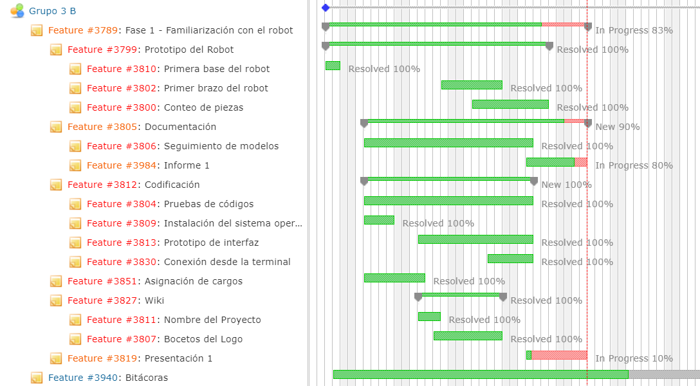

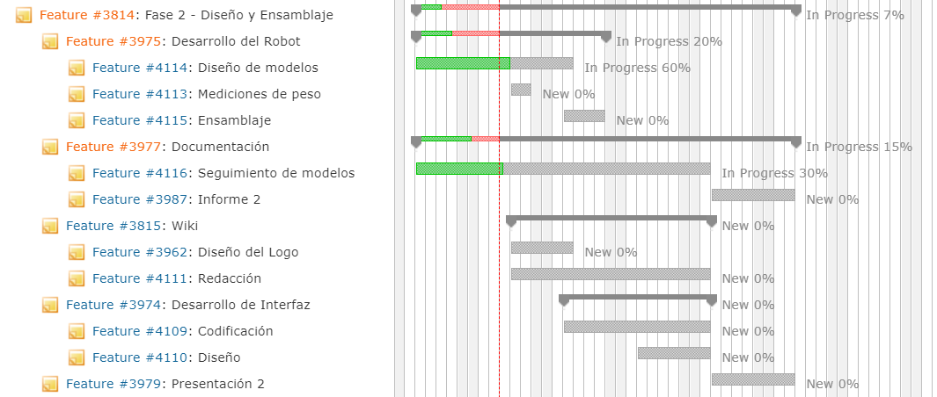

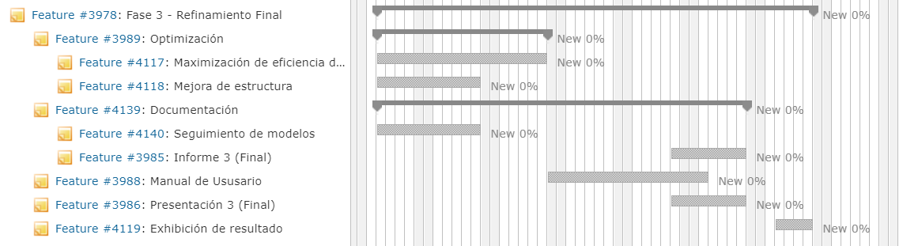

## 

## 3.3. Gestión de Riesgos

Se presenta a continuación una tabla que exhibe un desglose de los problemas que se han presentado a lo largo de la primera fase del proyecto. Esta tabla resume el impacto de cada desafío al clasificar el daño en cinco niveles distintos. Cada nivel está asociado con diferentes tipos de daño:

1. *Daño catastrófico:* Las medidas a tomar en el caso son de forma inmediata, puede provocar que el proyecto se detenga o retrase significativamente, teniendo que volver a empezar desde cero.
2. *Daño crítico:* Se deben tomar medidas necesarias para resolver el riesgo, debido a que puede provocar que el proyecto se retrase en varias etapas.
3. *Daño circunstancial:* El riesgo se debe resolver en el momento, debido a que puede retrasar el desarrollo de una etapa base del proyecto.
4. *Daño irrelevante:* El riesgo no es de mayor importancia, es un detalle imprevisto que no necesita mucha atención y se puede resolver en cualquier momento.
5. Daño *recurrente*: El riesgo no es significativo, pero es reiterativo, retrasa en las sesiones de trabajo, pero no en etapas.

| Riesgo | Probabilidad de Ocurrencia | Nivel de Impacto | Acción Remedial |
| --- | --- | --- | --- |
| Ausencia de piezas | 80% | 4 | Solicitar las faltantes al administrador de piezas. |
| Desempeño del robot no es eficiente | 60% | 2 | Ensamblar un robot más adecuado siguiendo guías en línea o un nuevo diseño adaptándolo a lo requerido. |
| Incomprensión de fallo con bibliotecas | 30% | 1 | Volver a “flashear” el microSD y verificar la correcta instalación de éstas, luego actualizarlas para confirmar. |
| Horario insuficiente para el cumplimiento de tareas en conjunto | 20% | 4 | Coordinamos los horarios disponibles del personal. |
| Falta de disponibilidad del equipo para la experimentación con el robot | 60% | 2 | Solicitar un nuevo ev3 brick para probar códigos y utilizarlo como base para el ensamblaje de componentes por separado. |
| Personal faltando al horario asignado de trabajo | 70% | 4 | Adelanto de tareas del personal disponible para mayor accesibilidad en caso de que el personal faltante necesite ayuda para terminar a tiempo su encargo. |
| Descarga de batería del EV3 | 50% | 5 | Utilizar cargador y descontinuar su uso hasta que como mínimo este sobre el 30% de carga. |
| Error en la codificación | 60% | 5 | Corregir errores sintácticos y lógicos en lo posible, de no serlo investigar una solución o explorar otro enfoque. |
| Recibir equipo defectuoso | 40% | 1 | Conseguir un reemplazo del equipo con el encargado de las piezas o prescindir de su uso. |
| Congelación del robot | 60% | 5 | Esperar 10 minutos para ver si se resuelve automáticamente; si no, forzar el reinicio del robot. |
| Dificultades con la conexión wifi | 80% | 3 | Esperar 10 minutos por si se logra volver a conectar automáticamente; si no, cambiar la conexión a una privada. |
| Atraso en el cumplimiento de tareas | 70% | 3 | Comunicar al equipo, y utilizar las horas extras disponibles, para solucionarlo. |
| Falla de registro en el redmine | 10% | 1 | Comunicar al administrador de la página para encontrar una solución. |

# 

# 4. Planificación de los Recursos

## 4.1. Hardware

* Set Lego Mindstorm EV3.
* Micro SD, del set de Lego Mindstorm, en el cual se podrán ejecutar las instrucciones del robot. (micro Python)
* Computador con el sistema operativo necesario para poder programar las instrucciones para el robot.

## 4.2. Software

* Sistema operativo Windows y MacOs, para programar las funciones del robot.
* Redmine, página para la organización del proyecto.
* Visual Studio Code, editor de código.
* Canva.
* Krita.
* LDD (Lego Digital Designer).
* WSL.

## 4.3. Estimación de Costos

*Costo de Hardware:*

| Producto | Precio |
| --- | --- |
| Set Lego Mindstorm(EV3) | $ 1.600.000 |
| Asus vivobook 16X | $ 600.000 |
| Lenovo Thinkpad x390 yoga | $ 1.138.755 |
| Notebook HP ENVY 15-ep1501la (486K5LA) Con Processador Intel Core | $ 779.990 |
| MacBook Pro Retina 13" i5 8GB RAM (128 GB SSD / Plata) | $ 600.000 |
| Notebook Toshiba Tecra Z40 C1410LA P/N PT463U-07P01Y | $ 899.990 |
| Apple iPad" Décima Generación (2024) 128GB Wi-Fi - plateado | $ 799.990 |
| Apple Pencil 1ra Generación | $ 100.990 |
| Tablet samsung galaxy tab s7 fe 12.4" 4gb ram negro de 64gb | $ 739.990 |
| Micro SD | $ 11.990 |
| Total: | $ 6.530.715 |

*Costo de Software:*

| Producto | Precio |
| --- | --- |
| Licencia Microsoft Office | $ 14.000 |
| Total : | $ 14.000 |

*Costo de Trabajador:*

| Rol | Horas | Horas Extra | Precio / Hora |
| --- | --- | --- | --- |
| Jefe de proyecto | 72 horas | 17 horas | $ 30.000 |
| Programador | 72 horas | 15 horas | $ 25.000 |
| Ensamblador | 72 horas | 15 horas | $ 24.000 |
| Diseñador | 72 horas | 15 horas | $ 23.000 |
| Documentador | 72 horas | 12 horas | $ 23.000 |
| Total : | - | - | $ 10.866.000 |

*Destacado:*

* *La contabilización de las horas trabajadas comienza a partir de la formación del grupo de trabajo.*
* *Para la categorización de las horas de trabajo, se tuvo en cuenta el tiempo de trabajo en clases.*
* *Para la categorización de las horas extras, se tuvo en cuenta el tiempo en las que se trabajó fuera del horario de clase, pero dentro del mismo departamento.*

*Total de Costo:*

| Costo Hardware | $ 6.530.715 |
| --- | --- |
| Costo Software | $ 14.000 |
| Costo Empleados | $ 10.866.000 |
| Total : | $ 17.410.715 |

# 

# 

# 

# 5. Conclusión

Tras el análisis y de nuestro progreso puede ver que al comienzo de nuestro proyecto tuvimos dificultades para idear una manera efectiva de implementar la funciones de garra para el robot EV3, tanto en el armado como en el desarrollo de la funcionalidad del mismo

Finalizando la primera fase del proyecto, nuestro equipo ha experimentado y comprendido los fundamentos para el desarrollo del proyecto, para así poder continuar al siguiente paso en el desarrollo: Diseño y ensamblaje, el cual se centraría en la implementación de una garra funcional y sus respectivas requeridas funciones, además de las funciones básicas del movimiento del robot.

# 6. Referencias

Página de Compra de Lego Mindstorm EV3

“Set Básico Lego Mindstorm EV3”. Amazon.com. Disponible: <http://surl.li/ldaib>

Página de Compra de Notebook Asus

“Notebook Asus G513IC-HN073W”. Lider.cl. Disponible: <http://surl.li/ldafv>

Página de Compra de Notebook HP

“Notebook HP spectre x360 convertible 14-ea0510la” HP.com Disponible: <http://surl.li/ldagg>

Página de Compra de Notebook Acer

“Notebook Acer Nitro 5” ripley.com Disponible: <http://surl.li/ldaha>

Página de Compra de Notebook Lenovo

“Ideapad Gaming 3” mercadolibre.cl Disponible: <http://surl.li/ldahk>

Página de Compra de Ipad Pro

“Apple iPad Pro 11” falabella.com Disponible: <http://surl.li/ldahu>

Página de Compra de Apple Pencil

“Apple Pencil 2da Generación” falabella.com Disponible: <http://surl.li/ldahw>

Página de Compra de Licencia Canva

“Licencia Canva” canva.com Disponible: <http://surl.li/ldban>

Página de Compra de Licencia Microsoft

“Licencia Microsoft” microsoft.com Disponible: <http://surl.li/ldbap>

Página de Compra Procreate

“Procreate” apple.com Disponible: <http://surl.li/ldbas>